
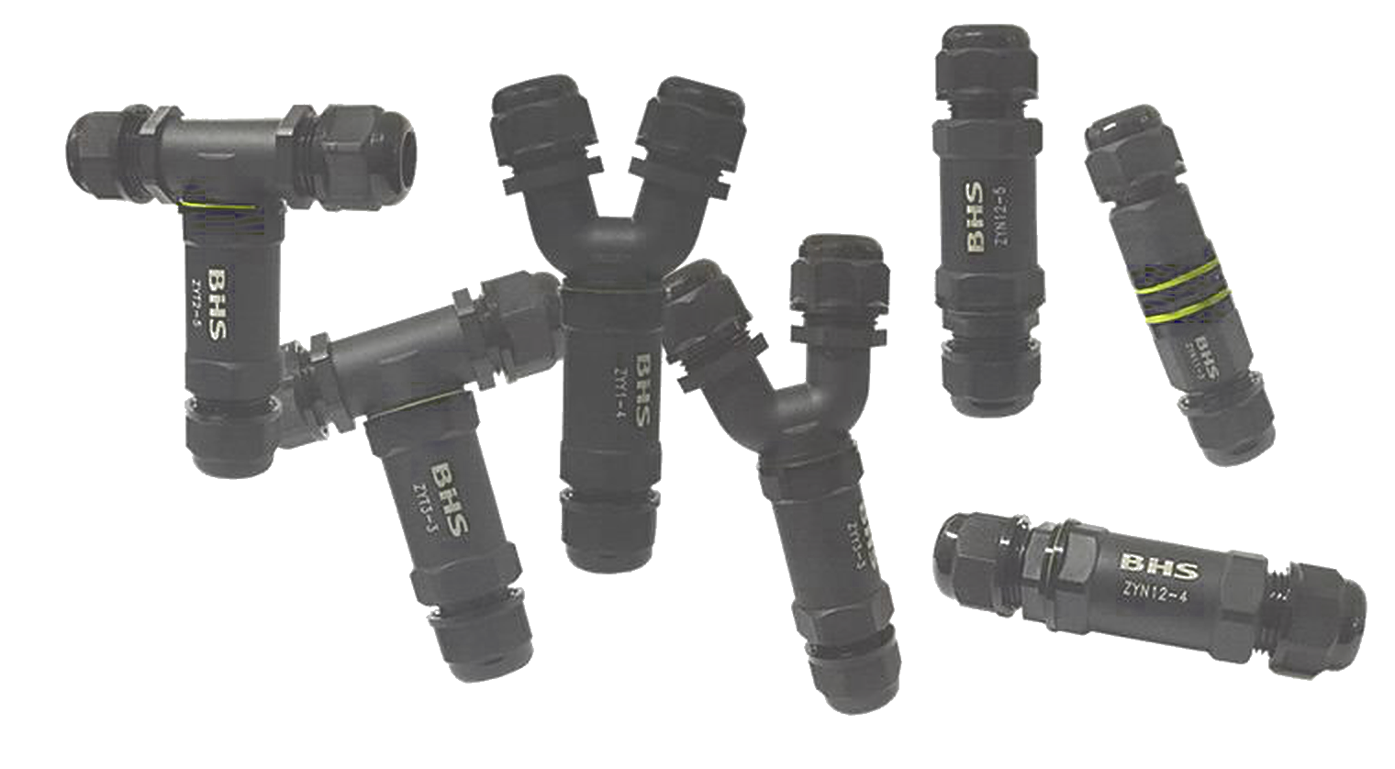
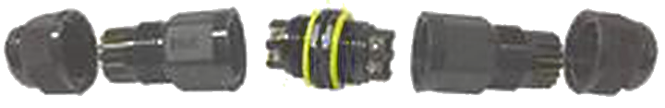
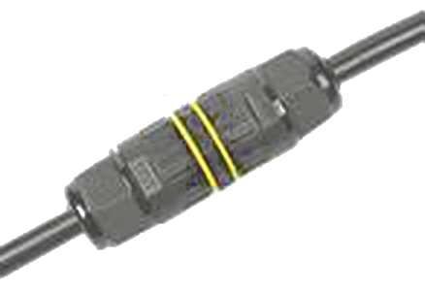
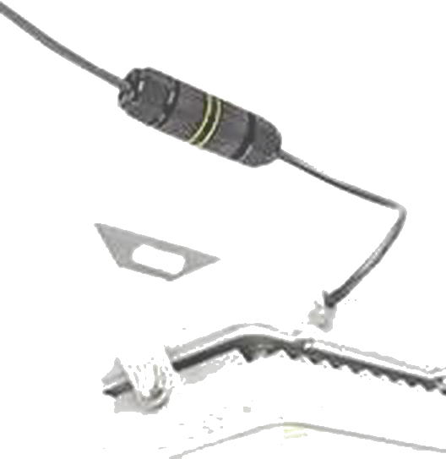
MATERIAIS ELÉTRICOS PARA AUTOMAÇÃO INDUSTRIAL EM BAIXA TENSÃO
Pag. 1
Conector de Emenda com Prensa-Cabo
Linha ZY - à prova d'água
• Praticidade, rapidez e durabilidade
• Fácil manuseio
• À prova d'água IP67
• Bornes não enferrujam, são reutilizáveis
• Invólucro externo: Nylon (PA 6.6) - Autoextinguível (Classe V0)
Aplicações
Os conectores de emenda da BHS podem ser usados em locais com grande umidade, como jardins, eventos em
áreas externas e, inclusive, áreas que sofram pequenas inundações.
Principais características
• Conecta e isola ao mesmo tempo.
• Reutilização dos conectores.
• Elimina o mau contato e a perda de energia.
• Feitos de material autoextinguível, evitam a propagação de chamas.
Reservamos o direito de alterar as características e especificações sem prévio aviso.
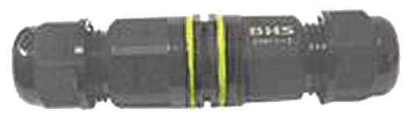
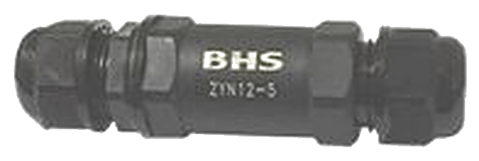
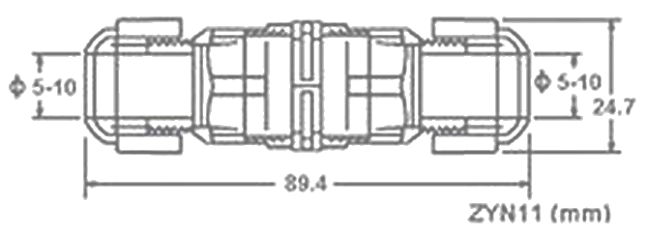
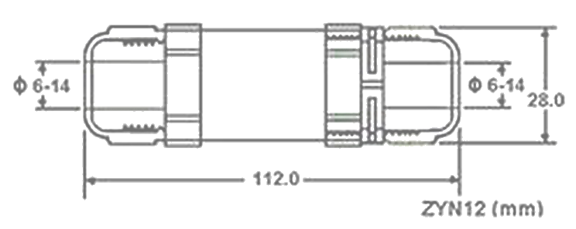
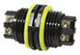
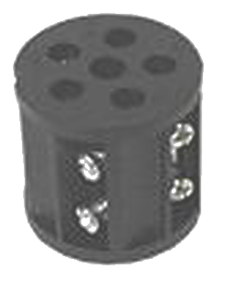
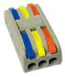
ZY - Conector de Emenda com Prensa-Cabo
Pag. 2
ZYN - Sistema reto
Especificações técnicas ZYN
Dimensões (mm)
Reservamos o direito de alterar as características e especificações sem prévio aviso.
Referência |  | ZYN11-3 | ZYN12-4 | ZYN12-5 | ZYN13-3
Tipo |  | Reto
Corrente nominal (In) 40°C |  | 24A | 24A | 24A | 32A
Tensão suportável de impulso |  | 4kV
Tensão máxima de operação |  | 450V
Condutor |  | Cobre eletrolítico
Número de polos |  | 3 | 4 | 5 | 3
Seção transversal do condutor (mm²) | Flexível | 0,5~4
Seção transversal do condutor (mm²) | Rígido | 0,5~2,5
Seção externa Φ (mm) |  | 5~10 | 6~14 | 6~14 | 6~14
Sistema de conexão |  | Aparafusável | Aparafusável | Aparafusável | Alavanca
Invólucro |  | Nylon (PA 6.6) - Autoextinguível (Classe V0)
Cor do invólucro |  | Preto
Grau de proteção |  | IP67 (com cabo PP, IP68 até 2 horas)
Temperatura ambiente (°C) |  | -40°C ~ +80°C
Dimensões (A x L) mm |  | 24,7 x 89,4 | 28,0 x 112,0 | 28,0 x 112,0 | 28,0 x 112,0
Normas |  | Conformidade IEC 60947-1

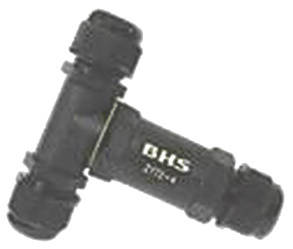
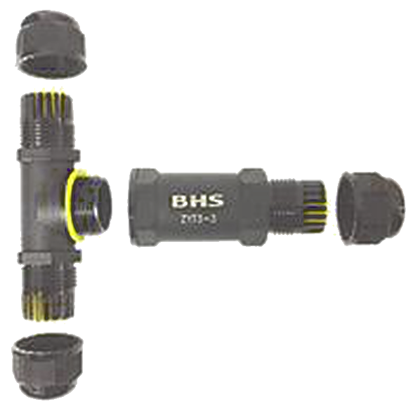
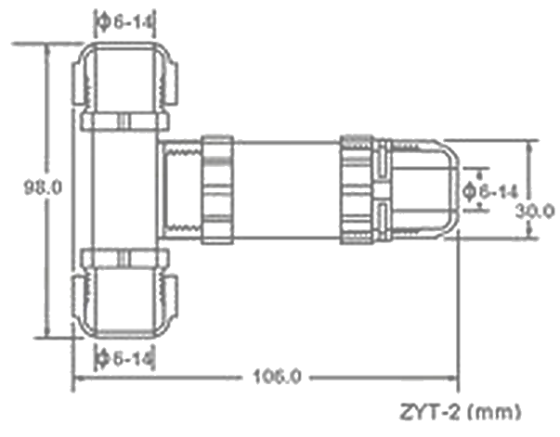
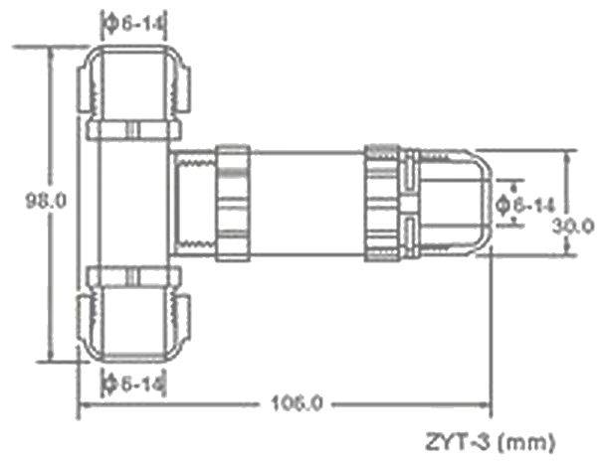
ZY - Conector de Emenda com Prensa-Cabo
Pag. 3
ZYT - Sistema T
Especificações técnicas ZYT
Dimensões (mm)
Reservamos o direito de alterar as características e especificações sem prévio aviso.
Referência |  | ZYT2-4 | ZYT2-5 | ZYT3-3
Tipo |  | T
Corrente nominal (In) 40°C |  | 24A | 24A | 32A
Tensão suportável de impulso |  | 4kV
Tensão máxima de operação |  | 450V
Condutor |  | Cobre eletrolítico
Número de polos |  | 4 | 5 | 3
Seção transversal do condutor (mm²) | Flexível | 0,5~4
Seção transversal do condutor (mm²) | Rígido | 0,5~2,5
Seção externa Φ (mm) |  | 6~14
Sistema de conexão |  | Aparafusável | Aparafusável | Alavanca
Invólucro |  | Nylon (PA 6.6) - Autoextinguível (Classe V0)
Cor do invólucro |  | Preto
Grau de proteção |  | IP67 (com cabo PP, IP68 até 2 horas)
Temperatura ambiente (°C) |  | -40°C ~ +80°C
Dimensões (A x A/T x L) mm |  | 30,0 x 98,0 x 106,0
Normas |  | Conformidade IEC 60947-1

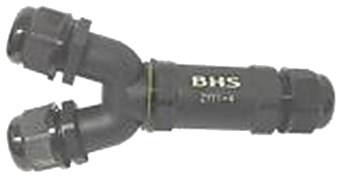
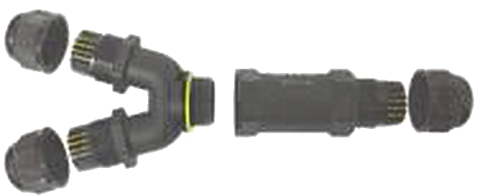
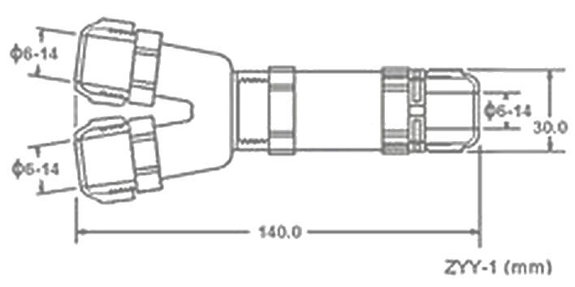
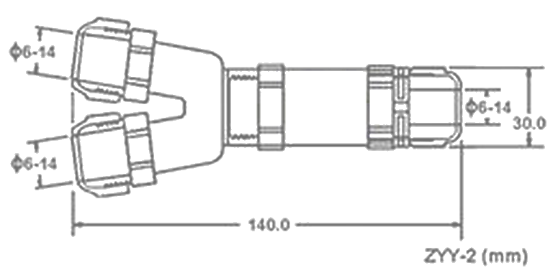
ZY - Conector de Emenda com Prensa-Cabo
Pag. 4
ZYY - Sistema Y
Especificações técnicas ZYY
Dimensões (mm)
Reservamos o direito de alterar as características e especificações sem prévio aviso.
Referência |  | ZYY1-4 | ZYY1-5 | ZYY2-3
Tipo |  | Y
Corrente nominal (In) 40°C |  | 24A | 24A | 32A
Tensão suportável de impulso |  | 4kV
Tensão máxima de operação |  | 450V
Condutor |  | Cobre eletrolítico
Número de polos |  | 4 | 5 | 3
Seção transversal do condutor (mm²) | Flexível | 0,5~4
Seção transversal do condutor (mm²) | Rígido | 0,5~2,5
Seção externa Φ (mm) |  | 6~14
Sistema de conexão |  | Aparafusável | Aparafusável | Alavanca
Invólucro |  | Nylon (PA 6.6) - Autoextinguível (Classe V0)
Cor do invólucro |  | Preto
Grau de proteção |  | IP67 (com cabo PP, IP68 até 2 horas)
Temperatura ambiente (°C) |  | -40°C ~ +80°C
Dimensões (A x A/Y x L) mm |  | 30,0 x 75,0 x 140,0
Normas |  | Conformidade IEC 60947-1

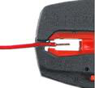
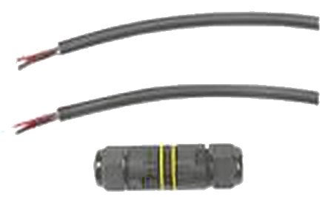
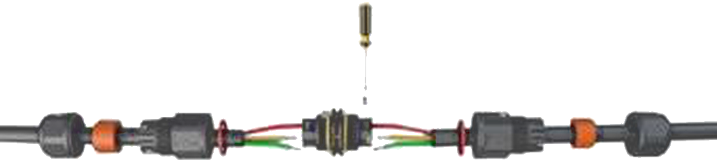
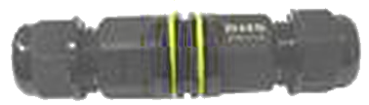
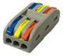
ZY - Conector de Emenda com Prensa-Cabo
Pag. 5
Como conectar cabos no ZY
1. Decape o fio
Decape o fio de 9 a 10mm, conforme o gabarito da peça.
2. Certifique-se
Certifique-se de que o tamanho obtido é o ideal; para isso, use o gabarito do borne.
3. Conecte o fio

Desrosqueie o conector sempre pelo lado onde está localizado o anel de vedação, marcado pela
cor amarela.
Modelos ZYN11, ZYN12, ZYT2 e ZYY1
Use chave de fenda para conectar o condutor.
Modelos ZYN13, ZYT3 e ZYY2
Suba a alavanca até o final, insira o condutor no orifício e abaixe a alavanca.
4. Verifique e feche
Verifique se o condutor está bem conectado. Feche o conector firmemente.
Cuidados na instalação
Alguns cuidados devem ser tomados para fazer suas instalações elétricas com ZY. Veja quais são:
• Não expor à água ou umidade a parte interna da peça.
• Não ultrapassar o limite de corrente permitido.
• Atenção quanto à conexão de fases diferentes no mesmo conector: o modelo utilizado não tem essa permissão.
• Desligar a energia elétrica antes da instalação.
• Não é recomendado inserir 2 ou mais fios condutores em um mesmo orifício.
Reservamos o direito de alterar as características e especificações sem prévio aviso.
Contato Tel: (11) 2081-8168
WhatsApp / vendas: (11) 98324-0256 ; (11) 98368-0032
Email: comercial@bhseletronica.com.br
www.bhseletronica.com.br
ZY rev. março-2023

